بخشی از سخنزانی قدیری ابیانه در دانشگاه اونام مکزیک در مورد توطئه تبلیغاتی صهیونیستها علیه مسلمانان
اجازه بدهید تا برای شما برخی عکس ها را به نشان بدهم.
که نشان می دهد که در غرب اسلام را چگونه معرفی می کنند.
از اولین روزی که به عنوان دیپلمات شروع به کار کردم.
از 30 سال قبل
حتی یک روز را بدون تحریف اطلاعات در مورد ایران به یاد نمی آورم.
بدون حتی یک روز از انتشار کثیف اخبار.
این یک نمونه از اخباری است که در مورد جهان اسلام منتشر شده است.
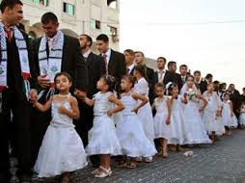

نمی دانم آیا شما آن را دریافت کرده اید یا نه.
میلیون ها ایمیل از این نمونه. یک تبلیغات صهیونیستی
برای معرفی اسلام به عنوان دینی وحشتناک، عقب گرا
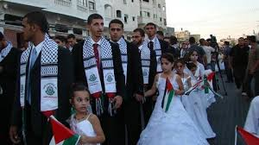
این در فلسطین است. در موضوع ازدواج مردان فلسطینی با کودکان دوساله، سه ساله، پنج ساله
خیلی ها وقتی این ایمیل را دریافت کردند آن را برای دیگران فرستادند.
اینها دو دختر فلسطینی هستند که به عنوان همسران معرفی شدند.
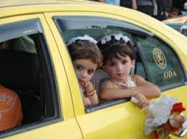
ولی حقیقت چیست؟
حقیقت این است که در غزه اسرائیل جنایات علیه بشریت مرتکب شده است.
و خیلی از افراد را کشت. چه کودکان، چه زنان و چه مردان
خانه های مردم را ویران کردند.
و خیلی از کودکان یتیم شدند.
خیلی از زنان، (زنان بیوه) و با کودکانشان بدون خانه شدند.
لذا دولت غزه و انجمن های مدنی به عنوان یک اقدام انسانی
ازدواج مردان فلسطینی با این زنان بیوه را ترغیب کردند.
این تصاویر مربوط به کودکان یتیم است. دختران زنان بیوه.
مردان تصمیم گرفتند با این زنان بیوه که سنشان بیشتر از مردان است ازدواج کنند.
به عنوان یک اقدام انسانی برای کمک به این کودکان یتیم.
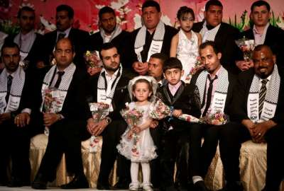
در اینجا می توانیم عکس کودکان را که در سمت چپ شان لباس عروسی مادرشان پیداست.
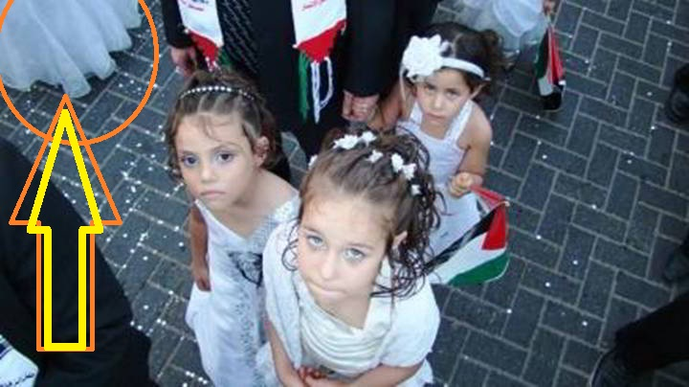
و در عکس سانسور شده ا ست.
در این عکس تصاویر زنان بیوه را که سانسور کردند تا کودکان را به عنوان عروس معرفی کنند مشاهد می کنید.
این هم عکس زنان بیوه که مسن تر از مردان هستند.
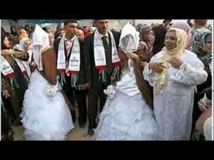
در اینجا عکس عروس و دختر و پسرش دیده می شوند.
این یک نمونه از تبلیغاتی است که انجام می دهند.
ولی این کودکان دختر را به عنوان عروس معرفی می کنند.
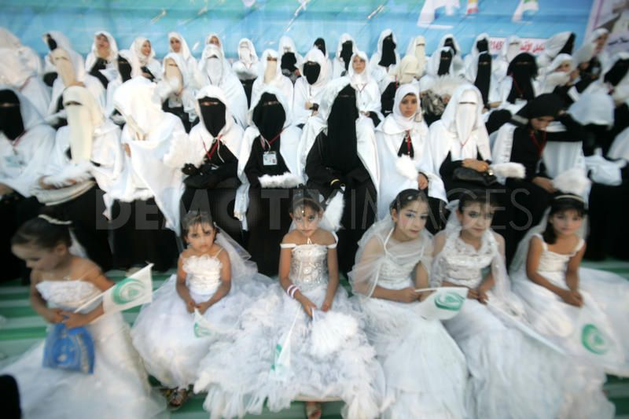
اسرائیل کودکان فلسطینی را اینگونه می خواهد.
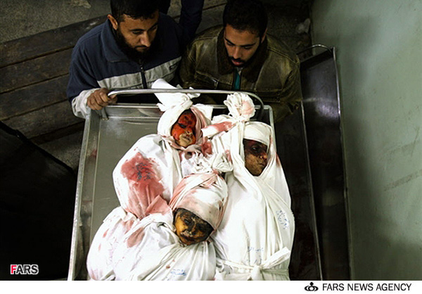
آنها را اینگونه می خواهد ولی این هم کافی نیست.
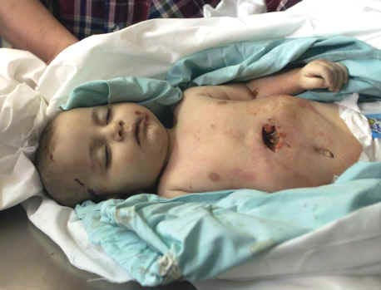
باید به اعتبار آنها هم با انتشار اطلاعات غلط لطمه بزند.
عکس بعدی. کودکان دیگری که توسط اسرائیل کشته شدند.
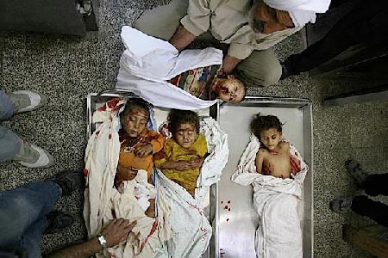
عکس بعدی.
و این یک تی شرت سربازان اسرائیلی است. با تصویر یک زن حامله فلسطینی.
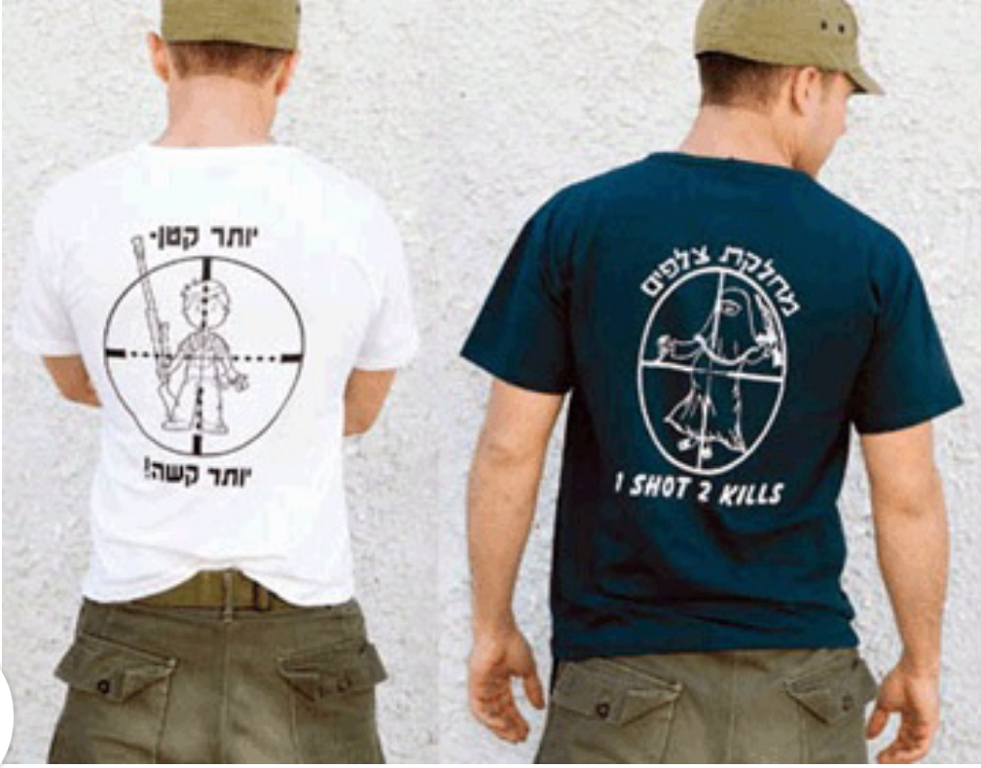
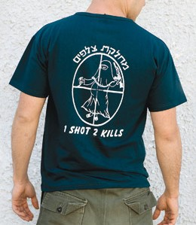
و می گوید با یک تیر دو کشته.
این تصاویر را شما نباید بشناسید. جهان نباید آن را بشناسد.
که جنایات علیه بشریت و علیه اسلام محسوب می گردند.

